1. 关于前后端如何通信

前端代码示例

const ipc = require('electron').ipcRenderer;

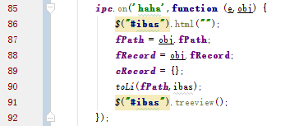



后端代码示例

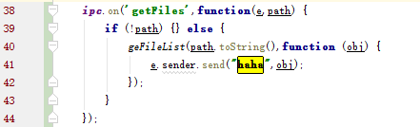

使用 ipc.on 接受制定名字的信息

使用 ipc.send 发送命令到后端，而后端使用 e.sender.send 将信息发送到指定的位置

其中

Ipc.on(“消息名称”，接受信息回调函数onFnCb);

Ipc.send(“消息名称”,发送数据);

onFnCb(e,”接收到的消息”);

e为ipc对象，其中的sender可以用于回复信息